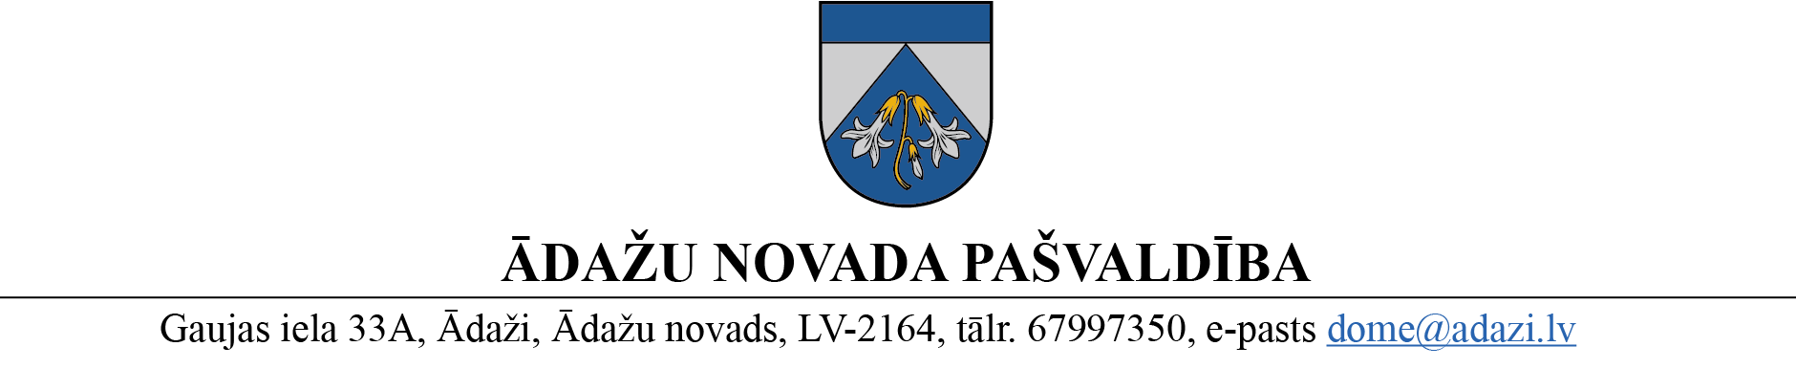

Projekts uz 09.03.2023.
FK – 15.03.2023.
Domē 22.03.2023.
Sagatavotājs un ziņotājs E. Kāpa

LĒMUMS
Ādažos, Ādažu novadā

2023. gada 22. martā Nr.
Par Iepirkumu komisijas darbības termiņu
Publisko iepirkumu likuma 24. panta otrajā daļā ir noteikts, ka iepirkumu komisiju pasūtītājs var izveidot kā pastāvīgu funkcionējošu institūciju.
Ādažu novada pašvaldības dome 2021. gada 27. jūlijā pieņēma lēmumu Nr. 20 “Par Ādažu novada pašvaldības Iepirkumu komisijas sastāva apstiprināšanu”, apstiprinot pastāvīgu Iepirkumu komisiju (turpmāk – Komisija) 7 cilvēku sastāvā.
2023. gada 1. janvārī stājas spēkā grozījumi Publisko iepirkumu likumā, nosakot, ka iepirkumu komisiju izveido katram iepirkumam atsevišķi vai uz noteiktu laikposmu.
Pamatojoties uz Publisko iepirkumu likuma 24. panta otro daļu un Finanšu komitejas 15.03.2023. atzinumu, Ādažu novada pašvaldības dome
NOLEMJ:
Noteikt, ka ar Ādažu novada pašvaldības domes 2021. gada 27. jūlija lēmumu Nr. 20 “Par Ādažu novada pašvaldības Iepirkumu komisijas sastāva apstiprināšanu” izveidotā Komisija darbojas visu attiecīgā sasaukuma domes pilnvaru laiku, un Komisijas pilnvaras izbeidzas ar dienu, kad jaunievēlētā dome izveido jaunu Komisiju, ko ievēlē ne vēlāk kā triju mēnešu laikā pēc jaunās domes ievēlēšanas.

Pašvaldības domes priekšsēdētāja K. Miķelsone

Noraksti @ IK, JIN

